«СОГЛАСОВАНО»  Администрация Ажиновского сельского поселения  _________Кириллов А.А.  .  «СОГЛАСОВАНО»  Начальник ГИБДД ОВД РФ по Багаевскому району  Капитан полиции  ___________ Майоров Д.В. |  |  | «УТВЕРЖДАЮ»  Заведующий МБДОУ д/с «Теремок»  ___________ Минеева Г.Е.

ПАСПОРТ
дорожной безопасности образовательного учреждения
муниципальное бюджетное дошкольное образовательное учреждение Багаевского района детский сад третьей категории «Теремок»
(наименование образовательного учреждения)
2015г. - 2018г.

П . Привольный
2015г.

Общие сведения

муниципальное бюджетное дошкольное образовательное учреждение Багаевского района детский сад третьей категории «Теремок
(Наименование ОУ)
Юридический адрес ОУ: 346623, Ростовская область, Багаевский район, п. Привольный, ул. Центральная 4 б
________________________________________________________________Фактический адрес ОУ: 346623, Ростовская область, Багаевский район, п. Привольный, ул. Центральная 4 б
________________________________________________________________

Руководители ОУ:
Директор (заведующий) Минеева Галина Евгеньевна (тел. 89613183260)
(фамилия, имя, отчество) (телефон)
Ответственные работники
муниципального органа
образования специалист Отдела образования Гренко А.Н.
(должность) (фамилия, имя, отчество)
_раб.33-6-66,сот.89526019336
Ответственные от
ГИБДД _инспектор ГИБДД Лустенко А.А.
(должность) (фамилия, имя, отчество)
_________________ ________________
(должность) (фамилия, имя, отчество)
___________________________________
(телефон)

Ответственные работники
за мероприятия по профилактике
детского травматизма _ воспитатель Леонова О.В.
(должность) (фамилия, имя, отчество)
________________________________________
(телефон)

Руководитель или ответственный
работник дорожно-эксплуатационной
организации, осуществляющей
содержание УДС ______________________ ______________
(фамилия, имя, отчество) (телефон)

Руководитель или ответственный
работник дорожно-эксплуатационной
организации, осуществляющей
содержание ТСОДД* _____________________ ______________
(фамилия, имя, отчество) (телефон)

Количество воспитанников 52_ ______________________
Наличие уголка по БДД имеется, расположены в групповых комнатах___
(если имеется, указать место расположения)
Наличие класса по БДД ________________------_______________
(если имеется, указать место расположения)
Наличие автогородка (площадки) по БДД __________-----______________

Наличие автобуса в ОУ _____________-------_ _______________
(при наличии автобуса)
Владелец автобуса __________________---------_______________________
(ОУ, муниципальное образование и др.)

Режим работы ОУ:
7.00- 19.00

Телефоны оперативных служб:
Скорая помощь – 03
Полиция – 02;
ВДПО – 01;
Моб. - 112
Содержание
План-схемы ОУ.
- Схема организации дорожного движения в непосредственной близости от образовательного учреждения с размещением соответствующих технических средств, маршруты движения детей;
- Маршруты движения организованных групп детей от ОУ, к парку или к спортивно- оздоровительному комплексу ;

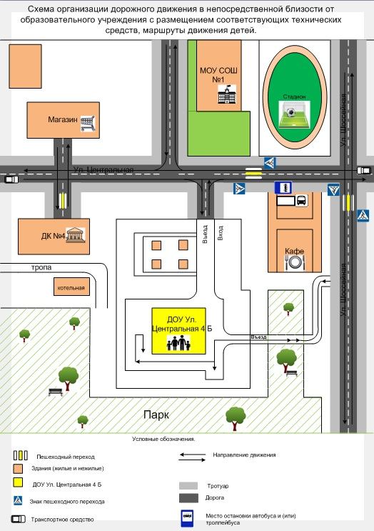

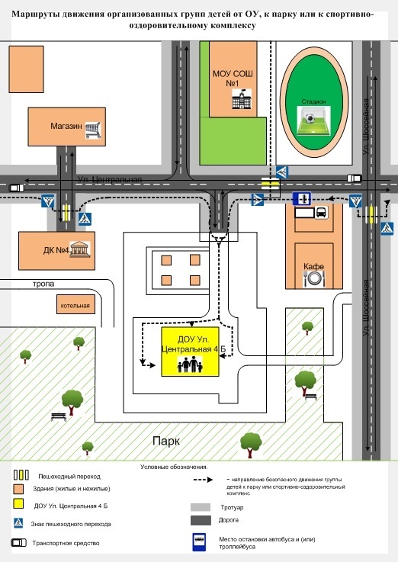

Приложения:
1. Приложение №1 памятка для администрации образовательного учреждения
2. Приложение №2 ПЛАН МЕРОПРИЯТИЙ по предупреждению детского дорожно-транспортного травматизма на 2015-2016 учебный год.
3.Приложение №3 КОНСУЛЬТАЦИЯ ДЛЯ РОДИТЕЛЕЙ.
4.Приложение №4 ОСНОВЫ БЕЗОПАСНОСТИ ЖИЗНЕДЕЯТЕЛЬНОСТИ
5.Приложение №5 ЦЕЛЕВЫЕ ПРОГУЛКИ как форма профилактики детского дорожно-транспортного травматизма.

ІІ. Приложения:
Приложение №1
памятка для администрации образовательного учреждения

При планировании мероприятий должны быть предусмотрены:

1. Работа с субъектами воспитательного процесса: воспитателями, узкими специалистами по оказанию им методической помощи в проведении разнообразных форм проведения мероприятий по изучению правил дорожного движения.

2. Создание и оборудование уголков по безопасности движения, изготовление стендов, макетов улиц, перекрестков, светофоров, разработка методических, дидактических материалов и пособий для занятий с дошкольниками.

3. Создание специальных атрибутов для занятий в группе для практических занятий по правилам дорожного движения.

4. Работа с родителями по разъяснению правил дорожного движения, проведение разных форм: собрания, конференции, совместные игровые программы, выставки-конкурсы творческих работ (рисунки, поделки).

5. Пропаганда правил дорожного движения через СМИ, видеофильмы, участие в творческих конкурсах (рисунки, плакаты, совместные работы детей и родителей, конспекты тематических и методических разработок; по проведению праздников, викторин, досугов, театрализованных представлений, игр и др.). Оформление методической копилки по организации и проведению месячника «Внимание, дети!».

6. Постоянный контакт администрации образовательного учреждения с инспектором ГИБДД по Багаевскому району Лустенко А.А. – необходимое условие плодотворной работы по изучению правил дорожного движения и профилактики детского дорожно-транспортного травматизма.

Приложение № 2
План
целевых предупредительно-профилактических мероприятий по предупреждению детского дорожного травматизма
в 2015-2016 учебном году
Содержание | Сроки | Ответственный
Работа с педагогами  1.Создание комиссии в ДОУ «За безопасность дорожного движения»  2. Укомплектовать группы уголками по безопасности дорожного движения  3. Организовать работу уголков безопасности дорожного движения в ДОУ для детей и родителей.  4.Проведение целевых родительских собраний по вопросам профилактики детского дорожно-транспортного травматизма, с применением ДУУ и детских кресел  5. Организовать и провести встречи сотрудников ГИБДД с родителями, по профилактике ДТП, предупреждению детского дорожно-транспортного травматизма, соблюдению ПДД всеми участниками дорожного движения  6. Провести НОД, викторины, праздники, конкурсы рисунков по ПДД.  7. Провести в ДОУ заседания комиссий «За безопасность движения» с привлечением родительской общественности, заинтересованных организаций  Работа с детьми.  Тема: «Знакомство с улицей» (что есть на улице, какая она, тротуар и проезжая часть, подземный и надземный переход)  1.Познавательная деятельность по правилам дорожного движения.  2.Целевая прогулка по улице поселка, рассказ воспитателя.  3.Художественно-эстетическое направление: НОД по художественному творчеству. Тема: «Улицы нашего поселка» - коллективная работа (конструирование из бросового материала, рисование, аппликация). | до 05.09 2015г.  29.08.2015г.  До 29.08.2015г.  До 25.09.2015г.  с 20.08.2014г по 15.09.2014г  01.10.2015г.  с 03.09.2015 г. по 30.09.2015 г.  в течение года  Весь период.  с 02.09.2015 г. по 15.09.2015 г.  до 15. 09.2015г.  до 30. 09.2015г.  Сентябрь | Заведующий ДОУ  Воспитатели  Воспитатели  Воспитатели возрастных групп  Воспитатели  воспитатели  Воспитатели  Воспитатели
Тема: «Знакомство с улицей» (история улиц нашего поселка; организация движения, разметка дорог, остановка, правила для пешеходов)  2.Вторая целевая прогулка, рассказ воспитателя об организации движения.  3.Составление детьми рассказов «Что я видел на улице, когда шел в детский сад».  4.Сюжетно-ролевая игра «Водители и пешеходы».  5.Чтение художественной литературы на тему «Ребенок и улица». | Октябрь | Воспитатели
Тема: «Нужно слушаться без спора указаний светофора »  1.НОД. Рассматривание макета светофора, рассказ воспитателя о назначении светофора.  2.НОД. Конструирование из бумаги «Светофор»  3. Кукольный спектакль «Сказка про Буратино, который не знал правил дорожного движения».  4.Дидактические игры: «Собери светофор», «Машины и светофор», «Укрась улицу» и др. | Ноябрь | Воспитатели  Муз. рук.
1.Проведение декадника безопасности дорожного движения «За безопасность на дорогах»  Тема: «Мы – пешеходы».  1.Встреча с инспектором ГИБДД (рассказ о правилах перехода улиц, дорог).  2.Отгадывание загадок по ПДД, обыгрывание ситуаций на дороге.  3.Сюжетно-ролевая игра «Мы по улице идем».  4. Музыкально-спортивное развлечение «На светофоре – зеленый». | Декабрь  25.12.2015г по 03.01.2016г. | Воспитатели  Муз. рук.
Тема: «Мы – пассажиры»  1.Беседа «Как вести себя в общественном транспорте»  2.Рассматривание иллюстраций, обсуждение различных ситуаций поведения пассажиров «Юные пешеходы». | Январь | Воспитатели
1.Проведение смотра-конкурса ДОУ «На лучшую акцию по изучению ПДД» среди детей и родителей  Тема: «Где можно играть»  1.Рассказ воспитателя о том, где можно и где нельзя играть.  2.Рассматривание иллюстраций, составление детьми рассказов по серии картин «Улицы нашего города».  3.Рисование на тему «Где можно играть».  4. Познавательно-речевое . Чтение художественной литературы. | Февраль –  Апрель | Воспитатели  Муз. рук.
Проведение весеннего декадника «Дорога и дети»  Тема: «Будущие водители»  1.НОД.Знакомство с дорожными знаками.  2.Сюжетно-ролевая игра «Шоферы».  3.Выставка детских работ «В стране Светофории».  4. Музыкальное развлечение «В страну Светофорию». | Март | Воспитатели  Муз. рук.
Тема: «Мы соблюдаем правила дорожного движения»  1.Просмотр видеофильма «Детям о ПДД»  2.Сюжетно-ролевая игра «Улица».  3.Музыкально-спортивный праздник «Азбука дорожного движения».  4.Литературный калейдоскоп «Красный, желтый, зеленый». | Апрель | Воспитатели  Муз .рук.
1.Проведение акции «Внимание, дети!» посвящённой окончанию учебного года. | Май  С 15.05.2016г по 10.06.2016 г. | Муз. рук.  воспитатели
Конкурс ДОУ - «У светофора каникул нет». | Июнь (с 10.06.2016 по 20.08.2016) | воспитатели
Работа с родителями
Мероприятия | Дата | Ответственный
Общее родительское или групповые собрания с целью ознакомления родителей с планом работы по предупреждению детского дорожно-транспортного травматизма (ДДТТ). | Сентябрь | воспитатели групп
Встреча с работниками ГИБДД (Профилактика детского травматизма на дорогах поселка) | Декабрь | воспитатели групп
1.Консультация для родителей «Безопасность детей - забота взрослых»  2.Листовка – обращение о выполнении ПДД зимой. | Январь | Воспитатели
Консультация для родителей «Типичные ошибки детей при переходе улиц и дорог». | Февраль | Воспитатели
Участие родителей в проведении Всероссийской недели безопасности:  1.Конкурсы рисунков  2.Участие в детских праздниках  3.Подготовка фотоматериалов «Наша Улица» | Апрель | воспитатели групп
1.Семинар-практикум для родителей детей подготовительной к школе группы «Создание маршрута первоклашки»  2.Разработка индивидуальных карт – маршрутов для детей «Дорога в школу и домой» | Июнь | Воспитатели старшей группы
Консультация для родителей: «Ребенок в автомобиле» | Июль | Воспитатели групп
1.Папка-передвижка «Советы родителям в осенне-зимний период»  2.Совместная неделя безопасности «Осторожно, дети!» | Август | Воспитатели групп
Организационно-методическая и административная работа
Совершенствование учебно-материальной базы ДОУ для организации деятельности по профилактике детского дорожно-транспортного травматизма | В течение года | Заведующий ДОУ
Размещение на сайте ДОУ наработанного материала по профилактическим мероприятиям по предупреждению детского дорожного травматизма |  | Заведующий ДОУ
Заседание комиссии: «За безопасность дорожного движения». | 1 раз в квартал | Заведующий ДОУ
Мониторинг уровня знаний, умений и навыков детей по освоению ПДД в рамках педагогической диагностики | Май | Воспитатели
Методическое обеспечение:
1.Программа: «Приключения Светофора». 2. «Как обеспечить безопасность дошкольников» - К.Ю.Белая, В.Н. Зимонина, Л.В.Куцакова. 3. «О Правилах дорожного движения с детьми 5-8 лет» - Т.А.Шорыгина. 4. «Безопасность» - Авдеева Н.Н, Князева О.Л, Стеркина Р.Б. 5.«Формирование Безопасного поведения у детей 3-7 лет» - Т.Н.Тишина. 6. «Правила и безопасность дорожного движения» ( с детьми старшего дошкольного возраста – О.А. Скоролупова. 7. «Правила дорожного движения» - Л.Б. Поддубная. 8. «Занятия по Правилам дорожного движения» - А.Ф.Медведева, Л.Б.Полякова. 9. «Школа дорожных наук» - О.В.Старцева

Приложение №3
КОНСУЛЬТАЦИЯ ДЛЯ РОДИТЕЛЕЙ.
Причины детского дорожно-транспортного травматизма.
- Неумение наблюдать.
- Невнимательность.
- Недостаточный надзор взрослых за поведением детей.
Рекомендации по обучению детей ПДД.
При выходе из дома.
Если у подъезда дома возможно движение, сразу обратите внимание ребенка, нет ли приближающегося транспорта. Если у подъезда стоят транспортные средства или растут деревья, приостановите свое движение и оглядитесь – нет ли опасности.
При движении по тротуару.
- Придерживайтесь правой стороны.
- Взрослый должен находиться со стороны проезжей части.
- Если тротуар находится рядом с дорогой, родители должны держать ребенка за руку.
- Приучите ребенка, идя по тротуару, внимательно наблюдать за выездом машин со двора.
- Не приучайте детей выходить на проезжую часть, коляски и санки везите только по тротуару.
Готовясь перейти дорогу
- Остановитесь, осмотрите проезжую часть.
- Развивайте у ребенка наблюдательность за дорогой.
- Подчеркивайте свои движения: поворот головы для осмотра дороги. Остановку для осмотра дороги, остановку для пропуска автомобилей.
- Учите ребенка всматриваться вдаль, различать приближающиеся машины.
- Не стойте с ребенком на краю тротуара.
- Обратите внимание ребенка на транспортное средство, готовящееся к повороту, расскажите о сигналах указателей поворота у машин.
- Покажите, как транспортное средство останавливается у перехода, как оно движется по инерции.
При переходе проезжей части
- Переходите дорогу только по пешеходному переходу или на перекрестке.
- Идите только на зеленый сигнал светофора, даже если нет машин.
- Выходя на проезжую часть, прекращайте разговоры.
- Не спешите, не бегите, переходите дорогу размеренно.
- Не переходите улицу под углом, объясните ребенку, что так хуже видно дорогу.
- Не выходите на проезжую часть с ребенком из-за транспорта или кустов, не осмотрев предварительно улицу.
- Не торопитесь перейти дорогу, если на другой стороне вы увидели друзей, нужный автобус, приучите ребенка, что это опасно.
- При переходе по нерегулируемому перекрестку учите ребенка внимательно следить за началом движения транспорта.
- Объясните ребенку, что даже на дороге, где мало машин, переходить надо осторожно, так как машина может выехать со двора, из переулка.
При посадке и высадке из транспорта
- Выходите первыми, впереди ребенка, иначе ребенок может упасть, выбежать на проезжую часть.
- Подходите для посадки к двери только после полной остановки.
- Не садитесь в транспорт в последний момент (может прищемить дверями).
- Приучите ребенка быть внимательным в зоне остановки – это опасное место (плохой обзор дороги, пассажиры могут вытолкнуть ребенка на дорогу).
При ожидании транспорта
- Стойте только на посадочных площадках, на тротуаре или обочине.
Рекомендации по формированию навыков поведения на улицах
- Навык переключения на улицу: подходя к дороге, остановитесь, осмотрите улицу в обоих направлениях.
- Навык спокойного, уверенного поведения на улице: уходя из дома, не опаздывайте, выходите заблаговременно, чтобы при спокойной ходьбе иметь запас времени.
- Навык переключения на самоконтроль: умение следить за своим поведением формируется ежедневно под руководством родителей.
- Навык предвидения опасности: ребенок должен видеть своими глазами, что за разными предметами на улице часто скрывается опасность.
Важно чтобы родители были примером для детей в соблюдении правил дорожного движения.
- Не спешите, переходите дорогу размеренным шагом.
- Выходя на проезжую часть дороги, прекратите разговаривать - ребёнок должен привыкнуть, что при переходе дороги нужно сосредоточиться.
- Не переходите дорогу на красный или жёлтый сигнал светофора.
- Переходите дорогу только в местах, обозначенных дорожным знаком «Пешеходный переход».
- Из автобуса, троллейбуса, трамвая, такси выходите первыми. В противном случае ребёнок может упасть или побежать на проезжую часть дороги.
- Не выходите с ребёнком из-за машины, кустов, не осмотрев предварительно дороги, - это типичная ошибка, и нельзя допускать, чтобы дети её повторяли.

Приложение №4

ОСНОВЫ БЕЗОПАСНОСТИ ЖИЗНЕДЕЯТЕЛЬНОСТИ

Работа с детьми по изучению правил дорожного движения.
• Занятия проводятся в форме живой беседы с использованием наглядности.
• Параллельно с изучением основных правил дорожного движения целесообразно организовывать экскурсии по улицам ; чтение рассказов; проведение развлечений; увлекательные подвижные, сюжетно-ролевые, дидактические игры; практическую деятельность (изо, ручной труд)
• В освоении детьми правил движения значительную роль играет конкретная, четкая речь воспитателя.
• Проводя занятия, не следует говорить о тяжелых последствиях несчастных случаев. Дети должны понимать опасности, связанные с дорожным движением, но не бояться улицы, так как чувство страха парализует способность сосредоточиться, снижает находчивость в момент фактической опасности.
МЕРЫ ПО СНИЖЕНИЮ ДЕТСКОГО ДОРОЖНО-ТРАНСПОРТНОГО ТРАВМАТИЗМА
Работа с детьми
• Экскурсии по улицам
- Устройство проезжей части - Работа светофора
- "Правила для пешеходов" - "Лежачий полицейский", "Зебра"
- Дорожные знаки: "Пешеходный переход", "Пункт медицинской помощи", "Телефон", "Пункт питания".
• Совместная деятельность
• Беседы - осторожно "Дорога" - Внимание - Переходим улицу"
- Правила езды на велосипеде, роликах - О работе ГИБДД
- правила поведения в транспорте - игры во дворе
- ситуации-загадки - викторина "Мы пешеходы" - развлечения
• Развивающие игры, игры-тренинги : - с/р игра "Автошкола" - д/игра "Светофор" - с/р игра "Автобус"
- д/игра "Мы спешим в школу" - д/игра "Найди свой цвет" - п/игра "Воробушки и автомобиль"
• Творческая деятельность - аппликация "Светофор" - макет "Мой посёлок"
- коллективная работа "мы едем,едем,едем"
- работа со строителем "гараж", "автомастерская"
- строительная фантазия "Мой дворик" - рисование "Моя улица"
- рисование "Придумай свой дорожный знак" - конкурс детского рисунка
- изготовление домино "Дорожные знаки" - тестопластика "Транспорт"
Работа с родителями
- "Учимся с детьми"
- Выставка работ детей
- Конкурс "Придумай свой знак"
- Памятка "Что могут сами дети", "Юному пешеходу", "Глазами водителя"

